HACKERS DO BEM
FUNDAMENTAL - TURMA 20
Aluno : Caio Dos Santos Leal

MÓDULO 7

ATIVIDADE PRÁTICA 1

Atividade 7.1: passo 13
Exibição da configuração final dos discos no Kali Linux após a criação do RAID 0 utilizando o comando fdisk -l.
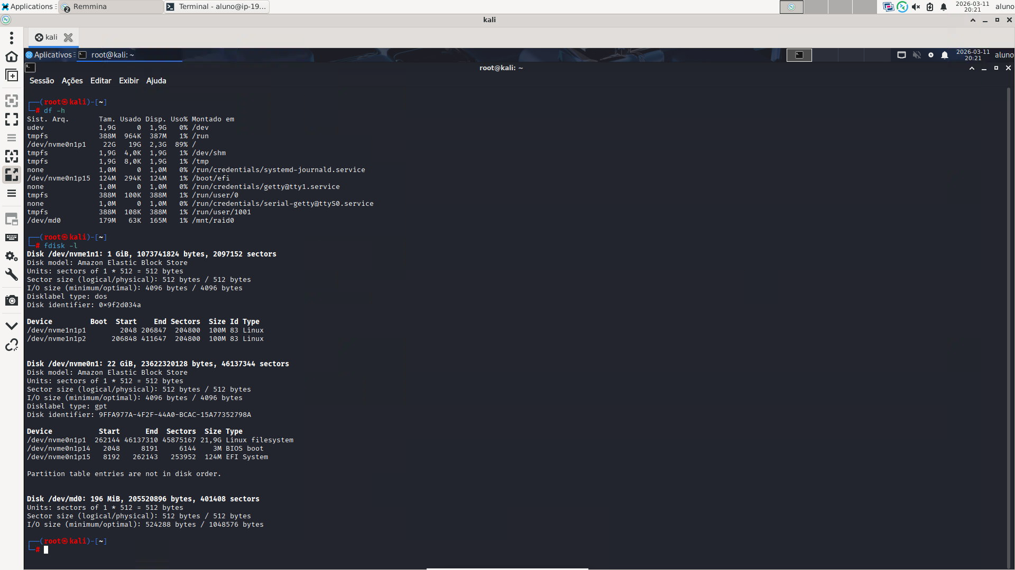

Atividade 7.2: passo 11
Verificação da montagem do array RAID 1 no diretório /mnt/raid1 utilizando o comando df -h.
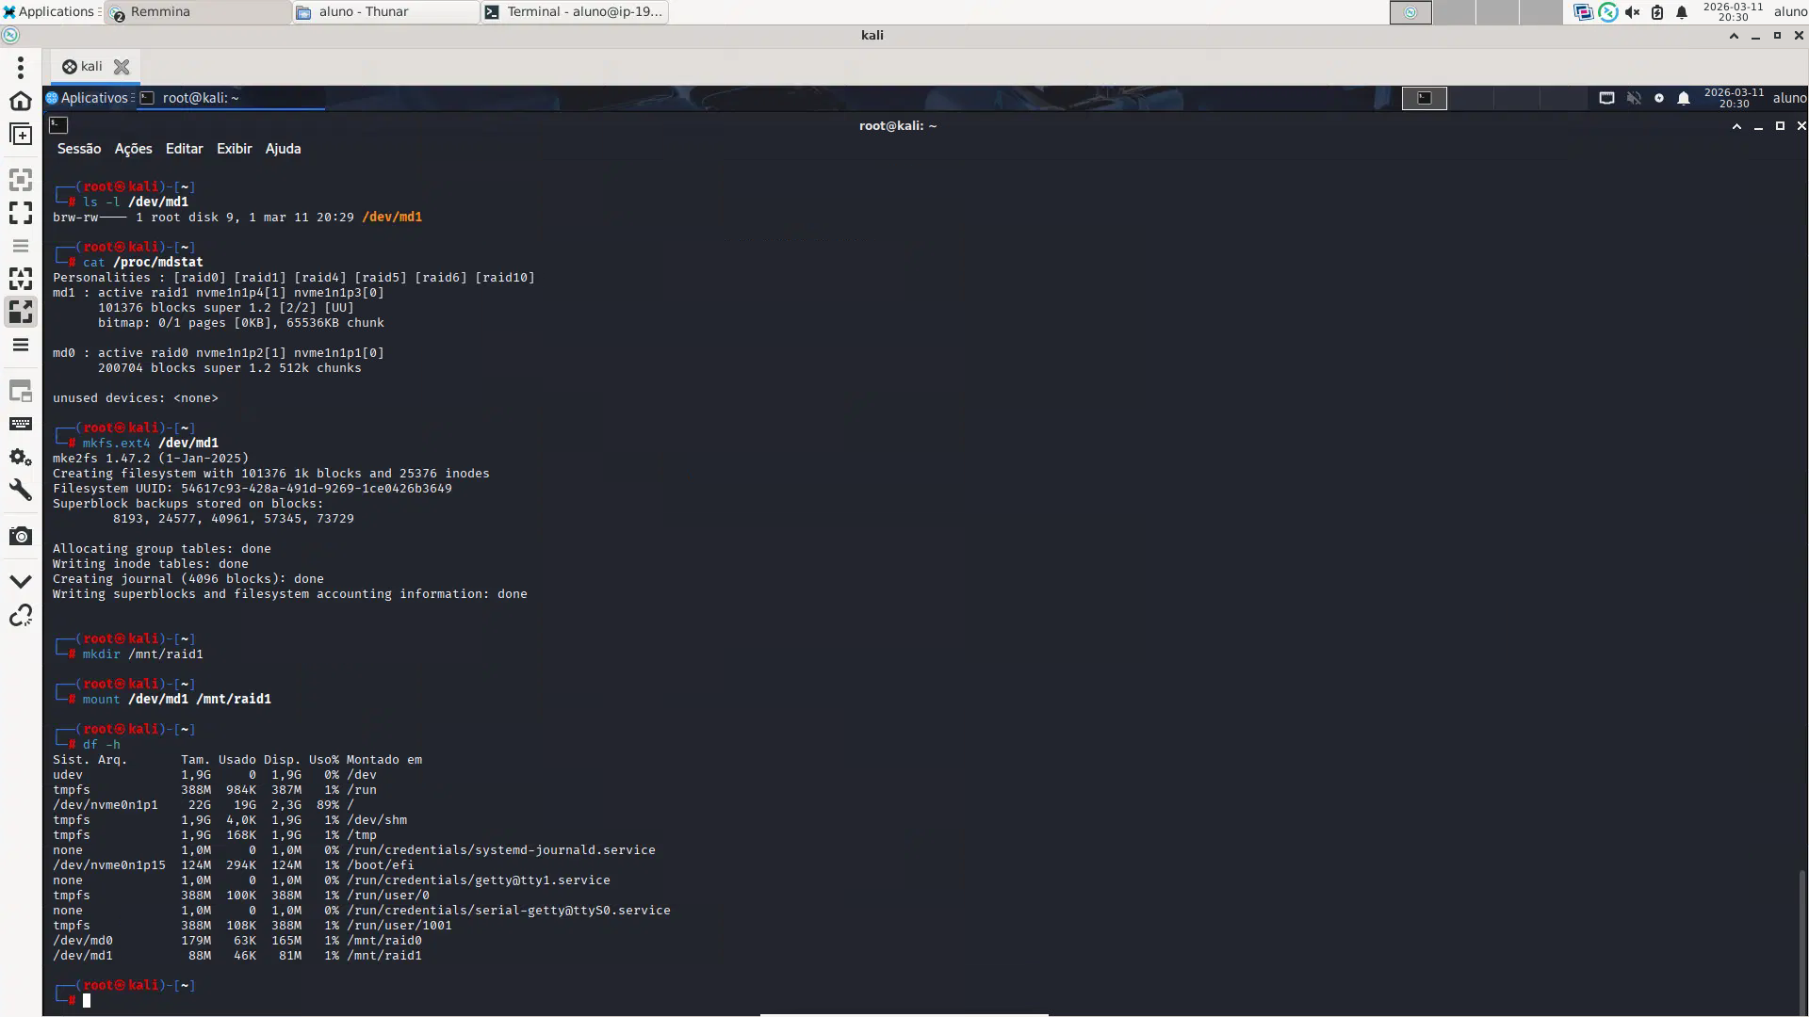

Atividade 7.3: passo 8
Verificação da replicação manual do arquivo Teste.txt da PastaA para a PastaB utilizando o comando rsync.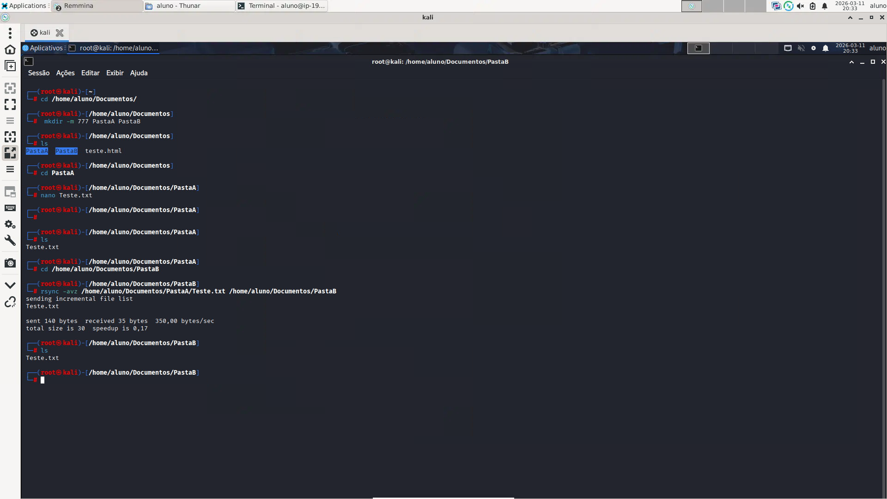

Atividade 7.4: passo 9
Verificação da replicação automática dos arquivos da PastaA para a PastaB após a execução do script agendado via cron.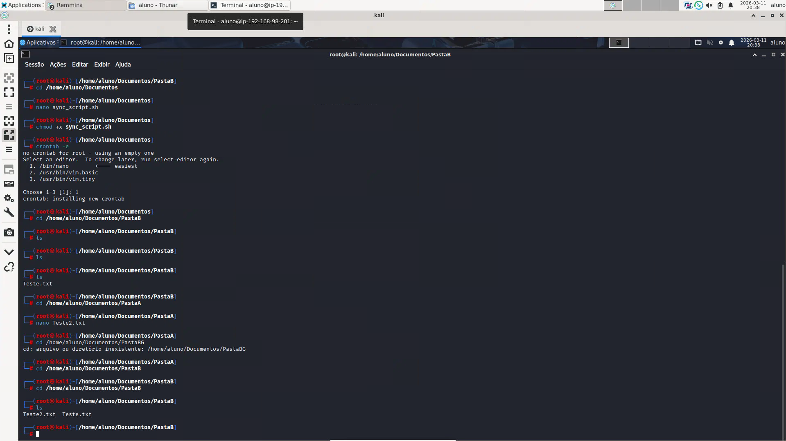

Atividade 7.5: passo 10
Exibição da pasta sincronizada com o OneDrive no Windows Server 2022 após a configuração do backup em nuvem.